 Liceo José Victorino Lastarria

Rancagua

“*Formando Técnicos para el mañana”*

Unidad Técnico Pedagógica

**HISTORIA, GEOGRAFÍA Y CS.SOCIALES**

**GUÍA N° 3: “LOS DIVERSAS CARRERAS DE LA GUERRA FRÍA” (semana del 30/03 al 03/04)**

Nombre del alumno. ________________________________________Curso: ______ Fecha: ______

**OA8: Analizar la Guerra Fría como la confrontación ideológica de dos proyectos antagónicos que afectó la política, cultura, deporte y ciencias.**

**Objetivo de la clase: Analizar el desarrollo de la Guerra Fría desde el enfoque de las competencias o carreras entre Estados Unidos y la Unión Soviética**

Superada la Segunda Guerra Mundial y derrotado el enemigo común (el “nazismo”), se desarrollará un período de tensión y de conflictos que amenazó seriamente la seguridad del planeta: la **Guerra Fría**, en la que Estados Unidos y la Unión Soviética buscaron obtener el **dominio mundial**. La Guerra Fría no fue algo que se relacione solamente con las batallas o la guerra clásica; fue una competencia permanente entre Estados Unidos y la Unión Soviética, en todos los ámbitos imaginables, con la intención de poner de manifiesto la superioridad del sistema “comunista” o “capitalista” sobre el otro. Por esta razón, desde 1945 en adelante, ambas potencias se esforzaron al máximo en desarrollar estrategias de todo tipo para derrotar al adversario.

1. **La carrera armamentista:**

El lanzamiento de las bombas atómicas en Hiroshima y Nagasaki, renovó la carrera armamentista en el mundo. Con el correr de los años, el gasto se centró en el desarrollo de armas de fuego, tanques y aviones de combate, pero lo que más sobresalió fue el desarrollo del **armamento nuclear.**

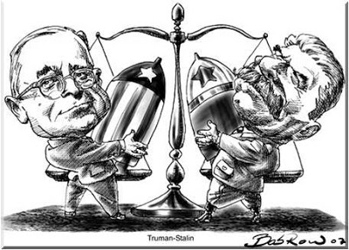

**En el año 1945**, sobre las ciudades japonesas de Hiroshima y Nagasaki fueron utilizadas en combate **las primeras bombas atómicas, creadas y utilizadas por EEUU en la 2GM**. A partir de entonces, EEUU realizó mejoras en el potencial de sus bombas. **En 1952 hizo explotar una bomba de Hidrógeno, con un poder destructivo mil veces superior a las utilizadas en 1945**. **Pero en 1949 la Unión Soviética fabricó su primera bomba atómica y en 1953 su primera bomba de hidrógeno.** Posteriormente consiguieron fabricar armas atómicas Francia, Gran Bretaña, China y la India.

Cualquiera de esos países estaba en condiciones de utilizar el arma atómica y causar destrucciones inmensas a un posible enemigo. **Como el mundo estaba dividido en bloques, todo ataque nuclear hubiera causado la respuesta del bloque contrario y una serie de reacciones en cadena que hubieran llegado a acabar con la existencia humana.** Sin embargo, a partir de 1963, y analizando el nivel de desarrollo que había alcanzado el armamento nuclear y los daños que podría provocar si se utilizará con fines de destrucción masiva, **Estados Unidos y la Unión Soviética comenzaron a reunirse para limitar la carrera atómica.** En ese año, establecieron un sistema anti crisis, basado en el empleo de la comunicación directa entre ambos presidentes, conocida como **“teléfono rojo”.**

Más adelante se desarrollaron conferencias internacionales orientadas a limitar la producción de armas atómicas. Pero esta tendencia de “acuerdos” fue revertida durante la etapa final del gobierno de **Leonid Brezhnev** en la Unión Soviética, quien desarrolló un programa de renovación de todo el arsenal nuclear soviético. Como respuesta, el gobierno de **Ronald Reagan**, desarrolló la estrategia conocida como **“Guerra de las Galaxias”,** sustentada en la idea de establecer satélites armados, focalizados en la detección y destrucción de armamento nuclear lanzadas por la URSS en contra de Estados Unidos o sus aliados de la OTAN.

Esta [carrera armamentística](https://es.wikipedia.org/wiki/Carrera_armament%C3%ADstica) fue promovida por el llamado *Equilibrio de Terror*, según el cual, la potencia que se colocase al frente en la producción de armas, provocaría un desequilibrio en el escenario internacional: si una de ellas tuviera mayor número de armas, sería capaz de destruir a la otra. No obstante, ya en el siglo XXI fuentes como *The Times* consideran que el esfuerzo soviético no se encaminó a superar al otro adversario, sino a alcanzarlo para, seguidamente, obligarlo a poner en práctica una estrategia defensiva

**2- La carrera espacial**:

Fue una competencia entre Estados Unidos y la Unión Soviética por **la conquista del espacio** que duró aproximadamente de 1957 a [1975](https://es.wikipedia.org/wiki/1975). Supuso el esfuerzo paralelo de ambos países de explorar el [espacio exterior](https://es.wikipedia.org/wiki/Espacio_exterior) con [satélites artificiales](https://es.wikipedia.org/wiki/Sat%C3%A9lite_artificial), de enviar [humanos](https://es.wikipedia.org/wiki/Humano) al espacio y a la [superficie lunar](https://es.wikipedia.org/wiki/Luna).

Esta competencia se inició el 4 de octubre de 1957 con el **lanzamiento del primer satélite artificial** **por la URSS**: **el Sputnik I,** el que orbitó la Tierra, por todo el hemisferio norte, incluido territorio de Estados Unidos. El citado hecho provocó pánico colectivo entre la población norteamericana, ya que para los estadounidenses, fue la primera demostración de que la URSS poseía tecnología avanzada, superior a la de ellos. Como consecuencia del lanzamiento del Sputnik ruso, en Estados Unidos se dio inicio a una verdadera “revolución” que abarcó distintos campos: educación superior, técnica, militar, etc., con el objeto de avanzar en la carrera espacial. Casi cuatro meses después del lanzamiento del Sputnik 1, **el 1 de febrero de 1958,** [**Estados Unidos**](https://es.wikipedia.org/wiki/Estados_Unidos) **consiguió lanzar su primer satélite, el** [**Explorer 1**](https://es.wikipedia.org/wiki/Explorer_1)**,** su respuesta al satélite artificial soviético.

Para los militares, el Sputnik demostró que la URSS tenía la capacidad suficiente para lanzar bombas nucleares de larga distancia. Y es que **el equipamiento a bordo de satélites podía espiar a otros países**, con cámaras de fotos y señales de radar, mientras que **los logros espaciales servían de propaganda política, para demostrar la capacidad científica y su fuerza militar**. Los mismos motores cohete que podían poner en órbita un satélite o alcanzar la [Luna](https://es.wikipedia.org/wiki/Luna), podían lanzar una [bomba atómica](https://es.wikipedia.org/wiki/Bomba_at%C3%B3mica#Bombas_de_fisión_nuclear) a una ciudad enemiga cualquiera

[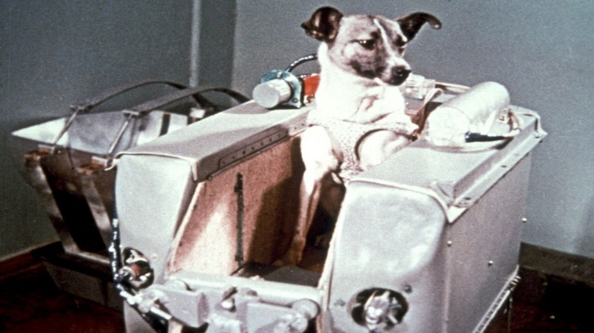](https://www.google.cl/url?sa=i&url=https%3A%2F%2Fwww.latercera.com%2Fque-pasa%2Fnoticia%2Flaika-el-primer-ser-vivo-en-el-espacio-y-su-triste-viaje-sin-retorno%2F890354%2F&psig=AOvVaw0QvnJbOo8PhCOgqAyzKZ3C&ust=1585437602645000&source=images&cd=vfe&ved=0CAIQjRxqFwoTCJi41r_lu-gCFQAAAAAdAAAAABAJ)Nuevamente **la URSS toma la delantera y marca el hito de colocar al primer ser vivo en el espacio**. El primer animal que se puso en órbita fue **la perra** [**Laika**](https://es.wikipedia.org/wiki/Laika), que viajó a bordo de la nave soviética [Sputnik 2](https://es.wikipedia.org/wiki/Sputnik_2) en el año 1957. Laika murió de estrés y sobrecalentamiento poco después de llegar al espacio; no obstante, todavía no existía la tecnología para recuperarla de vuelta. En 1960, las perras [Belka y Strelka](https://es.wikipedia.org/wiki/Perros_del_programa_espacial_sovi%C3%A9tico#Belka_y_Strelka) orbitaron la Tierra a bordo de la cápsula soviética [Sputnik 5](https://es.wikipedia.org/wiki/Sputnik_5) y consiguieron regresar con éxito. **El programa espacial estadounidense importó** [**chimpancés**](https://es.wikipedia.org/wiki/Chimpanc%C3%A9) del continente africano y envió al menos a dos al espacio, siendo [**Ham el Chimpancé**](https://es.wikipedia.org/wiki/Ham_el_Chimpanc%C3%A9) **el primer homínido en viajar al espacio**, en el año 1961. El 12 de abril de 1961, **el soviético** [**Yuri Gagarin**](https://es.wikipedia.org/wiki/Yuri_Gagarin) **se convirtió en el primer ser humano en** [**llegar al espacio**](https://es.wikipedia.org/wiki/L%C3%ADnea_de_K%C3%A1rm%C3%A1n), en un [vuelo orbital](https://es.wikipedia.org/wiki/Vuelo_espacial_orbital) a bordo de la nave [Vostok 1](https://es.wikipedia.org/wiki/Vostok_1). Análogamente, el 5 de mayo de ese mismo año, 23 días después, [Alan Shepard](https://es.wikipedia.org/wiki/Alan_Shepard) fue el primer estadounidense en llegar al espacio.

[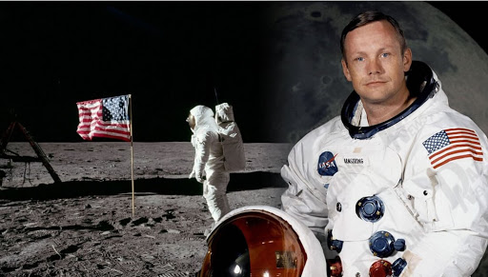](https://www.google.cl/url?sa=i&url=http%3A%2F%2Frevistaunica.com.mx%2Fel-primer-hombre-en-pisar-la-luna-neil-armstrong%2F&psig=AOvVaw1xMBZTrNkOJ470WK403VUI&ust=1585437694990000&source=images&cd=vfe&ved=0CAIQjRxqFwoTCJjCruflu-gCFQAAAAAdAAAAABAE)A pesar de los logros tecnológicos y políticos de ambas [superpotencias](https://es.wikipedia.org/wiki/Superpotencia_internacional), el clima ideológico entre estos países aseguró que **la carrera espacial continuaría al menos hasta que el primer humano caminara sobre la** [**Luna**](https://es.wikipedia.org/wiki/Luna). Para lograrlo, en un primer momento enviaron naves no tripuladas para explorar la Luna y demostrar la capacidad de [alunizar](https://es.wikipedia.org/wiki/Alunizaje) de forma segura. Aunque los soviéticos ganaron a los estadounidenses en casi todos los hitos de la carrera espacial, no fue así a la hora de posar un humano en la [Luna](https://es.wikipedia.org/wiki/Luna). **El líder soviético** [**Nikita Jrushchov**](https://es.wikipedia.org/wiki/Nikita_Jrushchov) **no quería ni ser vencido por otra potencia,** **pero tampoco asumir los gastos de un proyecto tan costoso**. Aunque las sondas sin tripular soviéticas llegaron a la [Luna](https://es.wikipedia.org/wiki/Luna) antes que cualquier nave de [Estados Unidos](https://es.wikipedia.org/wiki/Estados_Unidos), **el 20 de julio de 1969, el estadounidense** [**Neil Armstrong**](https://es.wikipedia.org/wiki/Neil_Armstrong) **se convirtió en la primera persona en caminar sobre la superficie lunar**. Este hecho marcará a fuego la carrera espacial y en la memoria de las personas, EEUU había ganado toda la carrera espacial.

Finalmente, en el año 1975, [Estados Unidos](https://es.wikipedia.org/wiki/Estados_Unidos) y la [Unión Soviética](https://es.wikipedia.org/wiki/Uni%C3%B3n_Sovi%C3%A9tica) participaron en un programa conjunto llamado [Apolo-Soyuz](https://es.wikipedia.org/wiki/Proyecto_de_pruebas_Apolo-Soyuz), donde la nave soviética [Soyuz 19](https://es.wikipedia.org/wiki/Soyuz_19) y la estadounidense [Apolo](https://es.wikipedia.org/wiki/Nave_Apolo) atracaron por sus bases**, permitiendo a los astronautas pasar a la nave contraria y participar en experimentos conjuntos.** A partir de entonces, la concepción de una carrera espacial fue cayendo en el olvido.

**3 – Carrera deportiva:**

La Guerra Fría no sólo se manifestó en lo político, lo económico, lo tecnológico y lo militar, sino también en lo deportivo. La misma obsesión por la victoria que guiaba en esos años la carrera espacial o los triunfos científicos también exacerbaba las competencias atléticas entre los representantes de los dos bloques: el comunista, encabezado por la Unión Soviética, y el capitalista, liderado por los Estados Unidos. **Esto se hacía entonces para demostrar quien tiene el mejor desarrollo del poder físico, la agilidad e inteligencia.** Elementos que siempre son destacados, por ejemplo, desde el universo militar.

[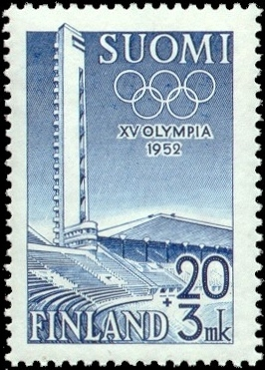](https://www.google.cl/url?sa=i&url=https%3A%2F%2Fes.wikipedia.org%2Fwiki%2FJuegos_Ol%25C3%25ADmpicos_de_Helsinki_1952&psig=AOvVaw27InengTckf-Y_lgr26AfD&ust=1585437884250000&source=images&cd=vfe&ved=0CAIQjRxqFwoTCJDrjsrmu-gCFQAAAAAdAAAAABAP)La “Guerra Fría”, en el ámbito deportivo **comenzó en Helsinki, Finlandia, para los Juegos Olímpicos de 1952.** La Unión Soviética hizo su debut en dichos juegos y su delegación lanzó un feroz ataque a la supremacía deportiva que había establecido Estados Unidos y estuvo a punto de arrebatarle el título del medallero hasta la última jornada de la competencia. Los estadounidenses resistieron el asalto soviético y terminaron con la mayor cantidad de medallas (76 en total, incluyendo 40 de oro), pero quedaron bajo aviso que la rivalidad deportiva entre los dos gigantes apenas había comenzado. Un resultado que asombró al mundo, y a partir de ahí, **se incrementa de manera progresiva la inversión y el control político de los programas deportivos soviéticos, con la prioridad de superar a Estados Unidos en el medallero olímpico** en un esfuerzo organizado que tiene por premisa el afán de competir y ver quién era el dominador del mundo con los mejores atletas, los mejores estrategas y los mejores tácticos.

[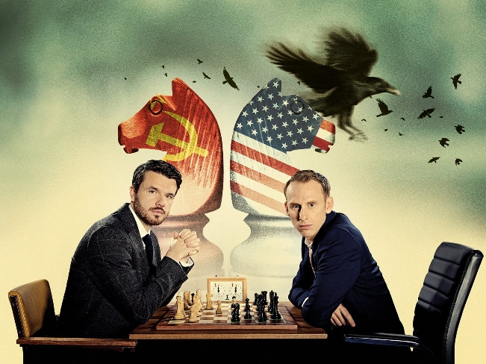](https://www.google.cl/url?sa=i&url=https%3A%2F%2Fwww.todaytix.com%2Fx%2Flondon%2Fshows%2F19986-ravens-spassky-vs.-fischer&psig=AOvVaw3Z0D_IIXrX8CAQKtZzDvQg&ust=1585438028577000&source=images&cd=vfe&ved=0CAIQjRxqFwoTCOCJl5nnu-gCFQAAAAAdAAAAABAI)**La Guerra Fría contribuyó a popularizar los deportes minoritarios**. **Fue el caso del** **“tenis de mesa”** de origen chino (que también había “abrazado el comunismo”). Utilizado por Richard Nixon en 1972 como arma diplomática en una delirante gira del equipo de EE UU por la China comunista de Mao Tse-tung. **O el ajedrez**, que adquirió una centralidad insólita cuando el estadounidense de tendencias paranoicas, [**Bobby Fischer,**](https://deportes.elpais.com/deportes/2008/01/18/actualidad/1200644517_850215.html) **se proclamó campeón del mundo de Ajedrez (un deporte de amplio dominio soviético en esa época)**, derrotando en Reikiavik (capital de Islandia) al ruso-soviético Boris Spassky. Según el periodista deportivo británico Raymond Keene, “aquello se vendió como una victoria del genio occidental, de los valores del mundo libre, sobre la gris ortodoxia comunista, pero la realidad es que ni Fischer era un héroe americano ni Spassky un comunista recalcitrante. Eran dos jugadores excelentes. Nada más”.

[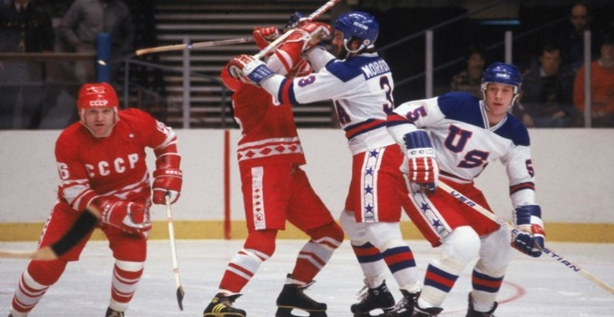](https://www.google.cl/url?sa=i&url=https%3A%2F%2Fwww.elmundo.es%2Fla-aventura-de-la-historia%2F2015%2F02%2F12%2F54db94a6e2704e92498b4579.html&psig=AOvVaw0WnSxRTWP8BvKVP9kbPk8w&ust=1585438341543000&source=images&cd=vfe&ved=0CAIQjRxqFwoTCOj-65vou-gCFQAAAAAdAAAAABAE)[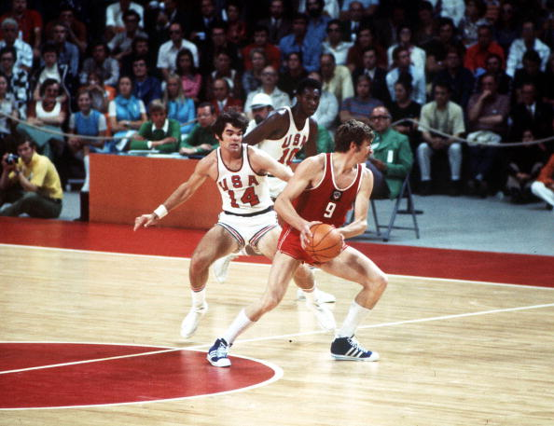](https://www.google.cl/url?sa=i&url=https%3A%2F%2Fwww.endesabasketlover.com%2Fhistoria-del-baloncesto%2Fmomentos-epicos%2F2772%2Fmomentos-%25C3%25A9picos-el-partido-m%25C3%25A1s-pol%25C3%25A9mico-de-la-historia&psig=AOvVaw3j-LM9nhTOc132bkAkQOlp&ust=1585438393349000&source=images&cd=vfe&ved=0CAIQjRxqFwoTCIizmrTou-gCFQAAAAAdAAAAABAE)**Serán los Juegos Olímpicos el principal escenario donde más se verá este afán de competencia** directa entre EEUU y la URSS. Por ello, generaría tanto impacto por ejemplo, **el triunfo de 4 goles a 3 de Estados Unidos sobre la Unión Soviética en un match de Hockey Sobre Hielo (deporte en donde los soviéticos eran potencia mundial)** en la fase final de los Juegos Olímpicos de Invierno disputados en Lake Placid, Nueva York en 1980. O también lo sucedido en los Juegos olímpicos de Münich 1972, **en un partido de** **baloncesto (deporte donde Estados Unidos es una potencia mundial), denominado como el “robo del siglo” en que, tras un polémico final, la URSS ven** **cerá a EEUU por 51-50.**

En este marco de lo deportivo, **el método del “boicot” dentro de los Juegos Olímpicos comenzará a ser recurrente entre ambas potencias**. Tal antecedente lo encontramos en **el boicot de 1980 a los JJ.OO. de Moscú:** **tras la invasión soviética de Afganistán en 1979, el Presidente de EEUU, Jimmy Carter, propuso el boicot a los juegos que se iban a celebrar al año siguiente en Moscú.** Muchos países como Gran Bretaña o Australia, estrechos aliados de estados unidos, optaron por una solución pintoresca, dar libertad a sus atletas para que decidieran por sí mismos su asistencia a Moscú, compitiendo como “atletas sin bandera”. Este no fue el caso de EEUU., donde **el Presidente amenazó con anular el pasaporte de cualquier atleta que quisiera asistir a los juegos de la Unión Soviética.** Finalmente, 65 países no acudieron, siguiendo el boicot decretado por Carter. Ochenta naciones participaron en los Juegos, el número más bajo desde 1956. Ante esta situación, **la venganza soviética no se hizo esperar y ellos impulsarán el boicot de 1984 a los JJ.OO. de Los Ángeles, EEUU:** tras el boicot norteamericano a los Juegos de Moscú, a nadie le extrañó que la Unión Soviética pidiera que no se acudiese a los juegos de los ángeles en 1984. **Sólo 14 países siguieron el boicot, la URSS y sus más estrechos aliados**. Sin embargo, estas naciones que no acudieron a los Juegos habían conseguido el 58% de las medallas en los juegos de 1976. Todo un ejemplo del papel que se había dado en los países comunistas al deporte de alta competición.

|  |
| --- |
| **Actividad clase n°3:**  En base al contenido expuesto en este documento, elabora un **“tríptico ilustrativo”** (echo a mano) sobre UNO de los 3 tipos de carrera que se desarrollaron en la “Guerra Fría”  [ᐈ Triptico imágenes de stock, fondo tríptico | descargar en ...](https://www.google.cl/url?sa=i&url=https%3A%2F%2Fsp.depositphotos.com%2Fvector-images%2Ftr%25C3%25ADptico.html&psig=AOvVaw2zmfOdLG6kgTu7PFFS-dWj&ust=1585439453250000&source=images&cd=vfe&ved=0CAIQjRxqFwoTCIiB47Hsu-gCFQAAAAAdAAAAABAD)  En dicho **tríptico** (se hace con una hoja de oficio u hoja de block, dividiendo la hoja en 3 partes, tal como muestra la imagen) deberás:  Cara 2  Cara 4   1. Desarrollar **portada (**cara 1**)** acorde al tema escogido (con su imagen, título, nombre y curso) 2. En la cara 2 y 3**, explicar lo más importante o lo que más te genere atención o comprensión** sobre uno de los 3 tipos de “carrera” expuesto acá. Deberás añadir foto impresa o puedes dibujar también 3. En la cara 4, **Argumentar la razón o el porqué escogiste ese tema en particular** 4. En la cara 5 (al reverso de la hoja), responder a la pregunta **¿Por qué fue importante para EEUU o la URSS ganar en esa “carrera” en particular o qué hubiese querido demostrar ganando esa carrera?**   Cara 3   1. Desarrollar finalmente una “contraportada” (cara 6) de formato libre (por ejemplo, puede ser un graffiti sobre la “Guerra fría”)   Plazo de entrega: miércoles 08 de abril. Nota sumativa (directa al libro)  Mandar fotografías del tríptico elaborado a mano, al correo tomas.valdivia.upla2007@gmail.com |